

Министерство образования и молодежной политики Свердловской области

ГАПОУ СО «Екатеринбургский колледж транспортного строительства»

Отчёт по учебной практике

УП 01.02

Выполнил: Коньков Арсений Андреевич

Группа: ПР-22

Преподаватель: Мирошниченко Г.В.

2025

Содержание

1. **Задание №1 Мобильное приложение «Кредитный калькулятор»** 3

1.1 Описание задачи 3

1.2 Структура проекта 3

1.3 Описание разработанных функций 3

1.4 Алгоритм решения 4

1.5 Используемые библиотеки 5

1.6 Тестовые случаи 5

1.7 Используемые инструменты 5

1.8 Описание пользовательского интерфейса 5

1.9 Приложение (pr screen экранов) 6,7,8

# 1. **Задание №1 Мобильное приложение «Кредитный калькулятор»**

## Описание задачи

(дать краткое описание задачи. Описать требования к задаче.)

Добавить экран “welcome” к программе “Кредитный калькулятор”, Осуществить навигацию с помощью Navigation, с помощью css офоррмить элементы к программе “Кредитный калькулятор”, Сделать проверку на заполнение полей на экране “welcome”, сделать переход на другой экран по кнопку.

## Структура проекта

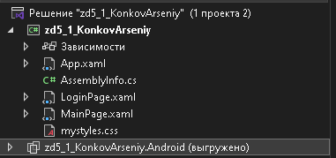

1.3 Описание разработанных функций  
OnLoginClicked() - асинхронный метод , служащий для перехода на следующий экран

## 1.4 Алгоритм решения

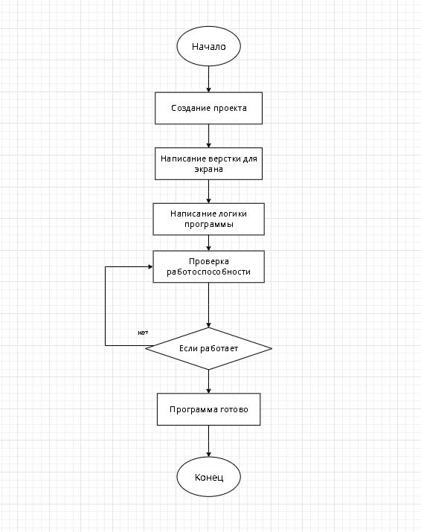

## 1.5 Используемые библиотеки

Xamarin.Forms

## 1.6 Тестовые случаи

-

## 1.7 Используемые инструменты

Для данной работы использовался язык программирования C#, в среде разработки Visual Studio(Xamarin forms).

1.8 Описание пользовательского интерфейса

Экран входа: были использованы label, entry, button, чтобы перейти на следующий экран нужно заполнить пустые поля, затем нажать на кнопку, после будет осуществлён переход на следующий экран.

## 1.9 Приложение (pr screen экранов)

